La construction de seuils en maçonnerie dans les fonds frais

Charles Lilin
Mail : charleslilin2@gmail.com

PROGEVA SEUIL RADIER TRAPEZOIDAL AVEC 2 CONTREFORTS SR4-La Pléïade
Ecole La Pléïade à Cange Commune de Thomonde 1ère section Cabral

Table des matières
1 La construction d’un seuil maçonné 3
1.1 Le dimensionnement des seuils maçonnés construits dans un fond frais 3
1.1.1 La hauteur du seuil 3
1.1.2 Le dimensionnement du déversoir 5
1.1.3 Le bassin de retenue 6
1.1.4 La perméabilité du seuil 7
1.2 Les aménagements complémentaires du seuil maçonné 8
1.2.1 Les contreforts 8
1.2.2 Le radier à l’aval du déversoir ou du bassin 8
1.2.3 Les puits 8
1.2.4 L’aménagement pour la lessive 8
1.3 Les ouvrages qui ont inspiré les seuils avec micro-retenue dans les fonds frais 9
1.4 La création de références locales par le suivi des ouvrages déjà construits 10
1.5 Les principales défaillances 11
1.6 La qualité de la maçonnerie 11
1.7 Les poutres et piliers en béton armé 12
1.8 Le coût de la construction d’un ouvrage 12
2 La construction des seuils en gabions 12
1.1 Les critères du choix du site pour un seuil en gabions dans un fond frais 12
1.2 Le dimensionnement d’un seuil en gabions 13
2.1 La structure du gabion 13
2.2 L’imperméabilisation du seuil en gabions 13
2.3 Une chape en béton 13
2.4 Les dispositions constructives pour les seuils en gabions 14
3 aspects pratiques de la conception d’un seuil 16
3.1 Le dessin de l’ouvrage (seuil et bassin) avec PowerPoint 17
3.2 Le dessin avec SketchUp Pro 18
3.3 Les relevés sur le terrain 18
3.4 Les calculs permettant d’aboutir à un devis quantitatif et estimatif 18
3.5 Les innovations concernant le relevé sur le terrain, le dessin de l’ouvrages et le calcul du devis 19
4 Conclusion 19

Un Enfant Par La Main (UEPLM) a développé, par retour d’expérience, un savoir-faire innovant en matière de construction, dans les fonds frais, de seuils maçonnés et en gabion. Ce savoir-faire a été constitué en testant, en observant et en corrigeant les aménagements réalisés.

La construction d’un seuil maçonné

Le dimensionnement des seuils maçonnés construits dans un fond frais
Ces seuils sont construits en maçonnerie de roche et renforcés par des poutres et de poteaux en béton armé. Les dimensions de ces seuils réalisés ont évolué avec l’expérience acquise par UEPLM. Par ailleurs, chaque seuil s’adapte aux conditions spécifiques qui caractérisent le site dans lequel il est implanté.

Un barrage est soumis à la pression exercée par l'eau sur sa surface immergée et, parfois, à des sous-pressions lorsque l'eau percole à travers la fondation. Ces dernières forces s’exercent de bas en eau et annulent en quelque sorte une partie du poids de l’ouvrage, diminuant sa stabilité.

Pour résister à ces forces, il faut :
- Permettre à l’ouvrage de reporter une partie de ces efforts vers des rives ou vers une fondation rocheuse résistante. La poussée est alors en partie reprise par l’encastrement dans le sol de fondation et dans les berges.
- Apporter beaucoup de soins aux fondations, pour réduire le risque de sous-pressions associé à des fondations trop superficielles ou mal compactées ;
- Atterrir partiellement le seuil avec des alluvions après sa construction, ce qui en améliore la stabilité lors d’une crue survenant peu de temps après sa construction.

La résistance aux forces liées à la poussées hydrostatique est obtenue non pas par le seul poids de l’ouvrage, mais surtout par son encastrement dans les berges et dans le fond de la ravine. Le ferraillage permet à l’ouvrage de faire bloc et de s’ancrer dans les berges. Ses différentes sections sont alors solidaires les unes des autres. Cependant, cet effet d’encastrement ne joue que si la longueur du seuil reste modeste, de l’ordre d’une vingtaine de mètres.

Une méthode de dimensionnement fondée sur l’exploitation des ouvrages construits à Gros Morne depuis 2006 est présentée. Les premiers résultats d’un tel retour d’expérience sont décrits et diverses questions qu’il faudrait approfondir sont évoquées.

La hauteur du seuil
Pour un barrage hydraulique, volume d’eau retenu croît plus vite que la hauteur de l’ouvrage, ce qui constitue un argument en faveur d’ouvrages de grande hauteur. La rentabilité économique d’un tel ouvrage s’améliore lorsque la hauteur augmente… quand l’objectif de l’aménagement est uniquement évalué en termes de mètres cubes d’eau stockée.

Mais une utilisation collective de l’eau stockée se heurte en Haïti à d’importantes difficultés liées à une organisation sociale souvent déficiente et, dans les mornes, à la faible taille des surfaces pouvant être irriguées par un seul ouvrage. Dans ces conditions, même si le coût du mètre cube stocké est moindre pour un ouvrage ayant une hauteur importante, la valorisation économique de cette eau est plus aléatoire. En Haïti, il est économiquement préférable de limiter à 2 à 3 mètres la hauteur des seuils qui, alors, ne concerneront plus qu’une ou deux exploitations agricoles.

UEPLM prévoit parfois un rehaussement du seuil une fois que les sédiments atterris ont comblé l’espace en amont du seuil. En effet, cela augmente la surface de l’atterrissement et le volume d’eau retenu. Lors de crues, les risques sont plus faibles que si l’ouvrage avait été construit en lui donnant d’emblée la hauteur finale obtenue après rehaussement C’est une stratégie économique car cela permet de donner au seuil des dimensions de départ plus modestes que celles nécessaires s’il avait été construit en lui donnant d’emblée la hauteur finale.

Un seuil de dimensions modestes n’est pas à l’origine des conflits fonciers qui, pour des lacs collinaires, sont dus à la difficulté de compenser de façon équitable la perte de surface cultivable dans la zone noyée. Pour un seuil de faible hauteur, la surface située à l’amont du seuil n’est pas noyée pendant des durées longues ni soustraite à la production agricole ; au contraire, le seuil améliore la productivité agricole du « fond frais » que constitue son atterrissement.

L’épaisseur du seuil
L’épaisseur des ouvrages en maçonnerie de pierres avec mortier et munis de poutres et de poteaux en béton armé est modeste par rapport à celle d’un « ouvrage-poids ». A titre d’exemple, à Gros Morne l’épaisseur des seuils a été de :

- 50 cm pour une construction ne dépassant pas 2 ou 3 mètres de haut et 3 à 5 mètres de large à la base.
- 80 cm à 100 cm pour une construction de 4 à 5 mètres de haut et de 4 à 10 m de largeur à la base.

Les ouvrages construits à Gros Morne ne comportent pas de fruit pour le parement aval.

Les dimensions proposées dans cette fiche ont été définies par observation des seuils déjà construits et par retour d’expérience. Lors du passage des cyclones de 2008, les fortes crues survenues dans à Gros Morne n’ont pas endommagé les ouvrages construits par UEPLM. Cela a permis de montrer que le dimensionnement est adapté et qu’il permet aux ouvrages de résister à une mise sous forte pression hydrostatique.

A titre d’exemple, ci-dessous les caractéristiques de trois types d’ouvrages adaptés à différentes tailles de ravines :
Dimensions des seuils réalisés par UEPLM
Type | Hauteur du seuil au déversoir | Epaisseur du seuil | Caractéristiques des poteaux | Caractéristiques des poutres
Type 1 | 2 m ou moins | 0,50 m | Espacés de 2 m  Armés de 8 fers 3/8 de pouce et de cadres de ¼ de pouce espacés de 20 cm | 2 poutres horizontales armées de 8 fers 3/8 de pouce  1 poutre de chaînage sous le déversoir armée de 4 fers de 3/8 de pouce
Type 2 | 2 à 3 m | 0,60 m | Espacés de 2 m  Armés de 12 fers 3/8 de pouce et de cadres de ¼ de pouce espacés de 15 cm | 3 poutres horizontales :  -poutre de libage armée de 12 fers 3/8 de pouce  - poutre médiane armée de 6 fers de 3/8 de pouce  -poutre de chainage armée de 4 fers de 3/8 de pouce
Type 3 | 3 à 4 m | 0,80 m | Espacés de 2 m  Armés de 16 fers 3/8 de pouce et de cadres de ¼ de pouce espacés de 10 cm | 3 poutres horizontales :  -poutre de libage armée de 16 fers 3/8 de pouce  - poutre médiane armée de 8 fers de 3/8 de pouce  -poutre de chainage armée de 6 fers de 3/8 de pouce

Le dimensionnement du déversoir
Le dimensionnement d’un seuil comprend celui de son déversoir. Lors des crues, le déversoir a pour fonction de laisser passer l’eau sur le seuil en évitant tout débordement qui provoquerait le contournement de l’ouvrage. L’expérience a permis de définir les dimensions suivantes pour les déversoirs :
- Largeur : 4 à 6 mètres ;
- Hauteur : 0,50 à 0,80 mètres.

La configuration de la ravine détermine les dimensions du déversoir. Plus la ravine est encaissée, plus l'eau qui s'y écoule est concentrée dans un lit étroit et plus le déversoir sera étroit et haut. Plus la ravine est large, plus l'eau qui s'écoule est étalée, plus le déversoir sera large et bas.
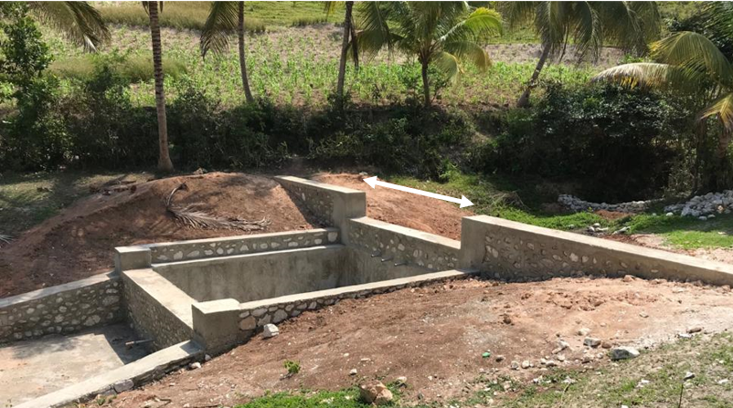
Seuil dans la ravine Kady à Marcabé. La flèche blanche montre la largeur du déversoir (source : UEPLM, 2020).

Le bassin de retenue
UEPLM a construit des bassins de différents tailles :

Type | Volume | Hauteur des murs | Epaisseur des murs | Epaisseur de la dalle
Petit bassin | de 40 à 60 m³ | 1,50 à 2 m | 50 à 60 cm | 15 à 20 cm
Grand bassin | de 60 à 110 m³ | 1,50 à 2 m | 60 à 80 cm | 20 à 25 cm

Un fonçage de roches de 20 cm est placé sous le fond du bassin. La dalle est en béton armé. Le quadrillage est constitué de fers de 3/8 de pouce avec un espacement de 25 cm pour les petits bassins et de 15 cm pour les grands bassins. Un canal est creusé sur la bordure tout autour du futur bassin et rempli avec une maçonnerie de roches et de béton sur laquelle seront posés les fers du quadrillage.

Le bassin comporte un chaînage supérieur en crête. La poutre a l’épaisseur du mur. Elle est renforcée de 4 à 6 fers de 3/8 de pouce avec des cadres de ¼ pouce espacés de 10 à 20 cm. Les fers seront noyés de 10 cm dans la maçonnerie.

Lorsque la qualité des matériaux est médiocre ou du fait de grandes dimensions du bassin, des poteaux sont placés dans les 4 angles du bassin et complétés par des poteaux intermédiaires si la distance entre ces poteaux dépasse 4 mètres. L’armature des poteaux est assurée par 8 à 12 fers de 3/8 de pouce et des cadres de ¼ de pouce espacés de 10 à 20 cm.

Enfin, pour de grands bassins, des contreforts sont construits pour assurer la stabilité des murs non enterrés.
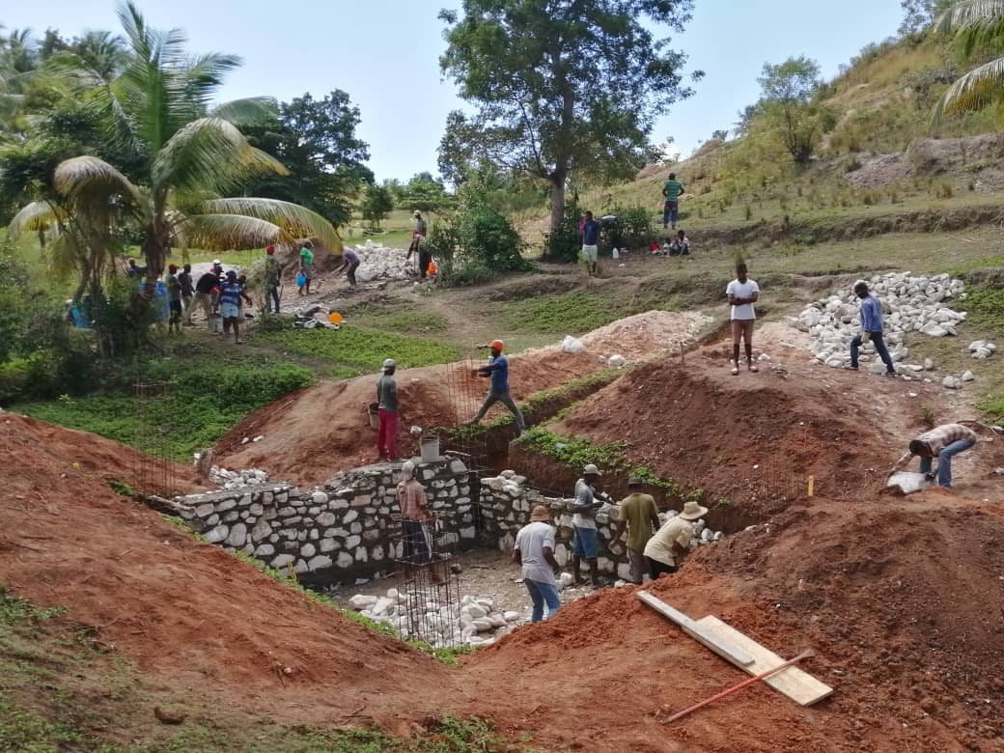
Phase de construction d'un bassin : réalisation des murs de soutènement du bassin (photo : UEPLM,)

La perméabilité du seuil
Comme déjà évoqué plus haut, un seuil de correction torrentielle est rendu perméable pour réduire la poussée hydrostatique. A cet effet, des barbacanes sont construites à travers l’ouvrage. Cependant, le seuil avec micro-retenue, lui, doit être imperméable afin d’optimiser le stockage de l’eau.

Pour certains ouvrages, un tuyau de faible dimension et fermé par un robinet traverse le seuil. Il permet de réduire, si besoin, la durée de la submersion en amont de l’ouvrage en cas de crue ou de prélever de petites quantités d’eau pour l’arrosage quand le bassin construit à l’aval est vide.
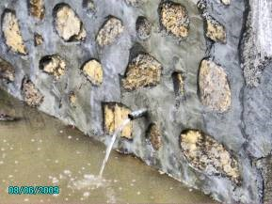
Un tuyau facilite l’alimentation en eau et évite une submersion longue des cultures en amont du seuil (source : UEPLM, 2009).

Les aménagements complémentaires du seuil maçonné

Les contreforts
Des contreforts ajoutés aux seuils au niveau de chaque poteau vertical améliorent la stabilité du seuil. Cela est particulièrement intéressant si :
- La largeur du lit est importante et que l’effet d’encastrement est faible ;
- La roche-mère est superficielle et les fondations peu profondes.

Un contrefort peut également constituer un support pour un escalier permettant de franchir l’ouvrage.

Une poutre horizontale en béton armé doit être placée à la base du contrefort avec la même armature que la poutre de libage. Les contreforts seront construits simultanément avec le corps du seuil.

Le radier à l’aval du déversoir ou du bassin
Le radier placé entre le seuil et la micro-retenue ou à l’aval du bassin réduit le risque d’affouillement de l’ouvrage. Il doit avoir une largeur légèrement supérieure à celle du déversoir et une longueur équivalente à 2 fois la hauteur de la chute d’eau.
Un fonçage forme un lit de roches damées d’au moins 20-25 cm. Un quadrillage de fers à béton de 3/8 de pouce espacés de 20 à 30 cm est déposé sur le fonçage. Un béton dosé à 350 kg de ciment par m³ de béton est coulé ensuite. Des cales doivent être mises en place avant le coulage du béton pour bien noyer l’armature dans celui-ci.
La protection du radier et du bassin contre la terre provenant de l’éboulement des berges qui les dominent ou qui est entraînée par l’érosion nécessite la construction de petits murets latéraux ou la plantation d’espèces pérennes.

Les puits
La création de puits associés aux seuils améliore la valorisation des eaux retenues dans les alluvions.

L’aménagement pour la lessive
Les bassins étant fréquentés pour la pratique de la lessive par les ménages environnants, un aménagement est nécessaire pour l’évacuation des eaux savonneuses. Cet aménagement consiste en un glacis avec un dispositif d’évacuation de ces eaux vers un puisard.

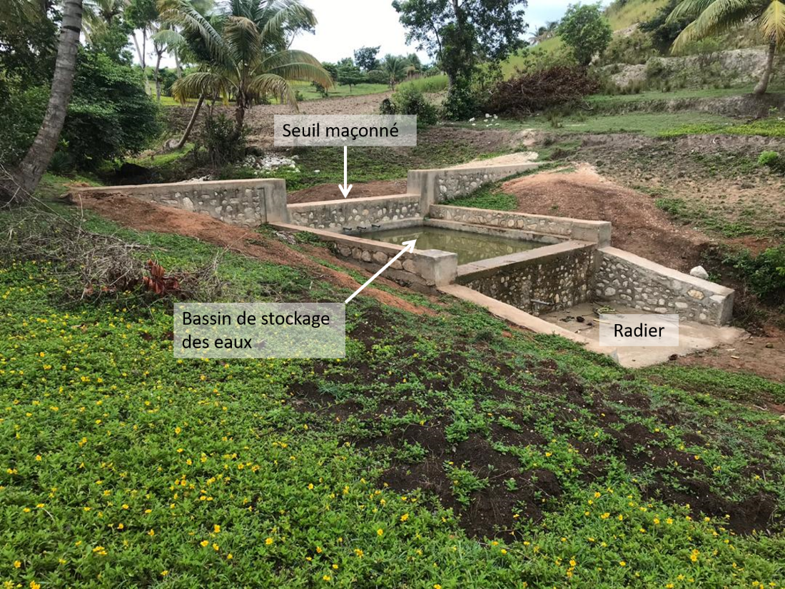
Seuil bassin de la ravine Kady dans la région de Port Salut
(photo : UEPLM, 2020)
Cette photo montre un seuil maçonné construit dans la ravine Kady, localité de Marcabée. Un bassin est adossé au seuil, il stocke des eaux de ruissellement. En aval, le radier du bassin se évite d’affouiller les fondations du bassin. L’eau stockée est utilisée par les agriculteurs pour l’abreuvement de leur bétail et pour une irrigation d’appoint.

Les ouvrages qui ont inspiré les seuils avec micro-retenue dans les fonds frais
Les seuils construits dans les fonds frais s’inspirent de plusieurs technologies éprouvées : les murs de soutènement, les grands barrages de retenue, les ouvrages de régulation des crues et les barrages de correction torrentielle :
- Ils s’inspirent des murs de soutènement. Mais ceux-ci sont percés de nombreuses barbacanes, car ils ne sont pas dimensionnés pour résister à une mise en pression hydrostatique, alors que les seuils avec micro-retenue doivent pouvoir y résister.
- Ils s’inspirent des grands barrages hydrauliques, mais ces derniers ont une hauteur à la cuvette trop importante par rapport à l’objectif d’améliorer le stockage de l’eau à l’échelle d’une ou de deux exploitations agricoles. Enfin, la rupture éventuelle d’un seuil de hauteur modeste n’a pas d’effets catastrophiques en aval : prendre comme référence les grands barrages hydrauliques conduirait à surdimensionner les ouvrages pour obtenir un coefficient de sécurité important et aboutirait à des coûts inutilement élevés. De plus, la culture des terres noyées par un barrage de grande hauteur est impossible, comme c’est le cas par exemple avec les lacs collinaires.
- Ils s’inspirent des ouvrages de régulation des crues. Ces ouvrages ont eux aussi des dimensions importantes, de façon à avoir un effet significatif sur le niveau d’eau atteint lors d’une crue. Ils sont perméables : un orifice important laisse passer les hautes eaux ordinaires pour écrêter seulement les crues exceptionnelles, en stockant alors une partie de l’écoulement dans la retenue créée par le seuil. Les seuils maçonnés en diffèrent en particulier par leur taille plus modeste, mais cela ne leur permet pas d’avoir un effet écrêteur de crue significatif.
- Enfin, les seuils de correction torrentielle sont construits dans des ravines à fonctionnement torrentiel (gros blocs charriés lors des crues, coulées boueuses, berges instables) qui imposent l’adoption de dimensions et d’un ferraillage très importants. Cela n’est pas justifié pour les seuils maçonnés construit dans un fond frais. De plus, lorsqu’il s’agit d’un torrent « à fond mobile », les ouvrages de correction torrentielle sont disposés « en escalier », leur écartement étant calculé selon la pente de compensation. Cette règle ne s’applique pas pour la construction de seuils dans un fond frais.

Les seuils maçonnés construits dans un fond frais ne sont pas la réplique d’aucun de ces ouvrages. Ils constituent une innovation technique. Ce type d’ouvrage n’est pas encore décrit dans les manuels techniques sur l’aménagement des bassins versants. La meilleure formule consiste à valoriser comme référence les ouvrages déjà construits.

Le seuil construit dans un fond frais doit être capable de résister à pression hydrostatique lors des premières crues, même si un atterrissement artificiel réduit quelque peu cette pression. Le choix du béton armé pour créer des poutres et des poteaux permet un encastrement dans les berges qui améliore la résistances de l’ouvrage à la pression hydrostatique. Mais ces seuils ne sont pas implantés dans les zones où le ravinement est très actif et dans lesquelles les berges sont rarement stables. Ils sont surtout positionnés dans les sections d’une ravine moyenne dans lesquelles l’augmentation de la production agricole est possible.

La création de références locales par le suivi des ouvrages déjà construits
En l’état actuel des connaissances techniques, il n’existe pas de modèle quantifié validé (en Haïti ou ailleurs) pour dimensionner un seuil en dur avec micro-retenue construit dans un fond frais. Un tel modèle permettra peut-être dans l’avenir de d’optimiser le dimensionnement des seuils et leur ferraillage, mais il ne faut pas brûler les étapes.

Les seuils en dur avec micro-retenue déjà réalisés et éprouvés fournissent une fourchette de valeurs pour les dimensions et le ferraillage. La poursuite du suivi des ouvrages déjà construits permettra de réduire encore cette incertitude et d’améliorer le dimensionnement des ouvrages.

Les violentes crues des cyclones de 2008 ont éprouvé les seuils construits à Gros Morne et montré que le dimensionnement adopté est suffisant. En effet, les ouvrages construits depuis 2006 ont subi avec succès cette épreuve. Le recueil de données portant sur ces ouvrages aide le décideur dans ses choix techniques et facilite le dimensionnement de seuils analogues. L’intérêt pratique d’un dispositif de suivi pérenne sera fonction de la richesse du répertoire de situations analysées et de la pertinence des interprétations des liens entre un succès ou un échec pour une crue donnée et le dimensionnement du seuil ou sa localisation.

Le dispositif de suivi stimule le dialogue des praticiens avec le terrain et il facilite la définition de choix techniques pertinents. Un recueil de références portant sur une sélection d’ouvrages géolocalisés aide le décideur dans ses choix techniques et facilite le dimensionnement des ouvrages. Un répertoire de situations analysées constitue une alternative à l’utilisation de formules et de modèles qui ont été calibrés dans d’autres conditions et pour d’autres types d’ouvrages et qui sont inadaptés ici. Il est complété par des reportages photographiques.

Pour faciliter l’interprétation de désordres qui sont observés, des archives restent accessibles plusieurs années après la construction des seuils ; elles conservent les schémas des ouvrages (dessins d’architecte) et les photos.

Les principales défaillances
Le contournement du seuil
A Gros Morne, un début de contournement de quelques seuils lors de crues importantes, a souligné l’importance de l’ancrage dans les berges pour la durabilité du seuil. Les ailes de l’ouvrage devront donc être suffisamment hautes et s’enfoncer dans la berge d’environ un mètre pour éviter que le seuil ne soit contourné lors d’une crue. La mise en place d’un dispositif de suivi et l’étalement du projet dans le temps permettent de corriger d’éventuelles erreurs et de bénéficier d’un retour d’expérience pour les nouvelles constructions. La cuvette-déversoir de l’ouvrage sera positionnée de façon à orienter les écoulements vers le centre du lit de la ravine. Elle sera assez profonde pour bien canaliser l’écoulement des crues et réduire ainsi le risque de contournement de l’ouvrage.

L’affouillement du seuil
L’affouillement d’un ouvrage par surcreusement au niveau de la chute d’eau se manifeste à l’aval de l’ouvrage. Un bassin de retenue construit à l’aval du seuil réduit ce risque d’affouillement, de même que celle d’un radier à l’aval du bassin et la plantation de graminées ou d’autres végétaux dans cette zone, pour assurer une dispersion de l’énergie des écoulements.

Sous-pressions et renardage
Lorsque la profondeur des fondations des seuils est insuffisante pour assurer la stabilité de l’ouvrage et, surtout, pour éviter les infiltrations sous l’ouvrage, des sous-pressions et du renardage compromettent la stabilité du seuil. Il faut creuser jusqu’à la roche mère pour avoir un bon ancrage et retenir les eaux d’infiltration en amont de l’ouvrage. La terre et les déblaiements doivent être rejetés côté amont pour créer ensuite un atterrissement artificiel.
Pour éviter l’écoulement de l’eau sous l’ouvrage et l’affouillement de celui-ci, l’espace entre les fondations de l’ouvrage et le terrain en place sera rempli par des couches successives de terre fortement compactée.

La qualité de la maçonnerie
L’appareillage de la pierre. Les moellons sont posés sur leur plus grande face, à bain de mortier et en liaison ; ils sont placés à la main, serrés par glissement, pour que le mortier reflue à la surface par tous les joints, et tassés à coups légers de marteau ; ceux qui sont cassés sont repris, nettoyés et réutilisés avec un nouveau mortier. L’épaisseur des joints est comprise entre 2 et 5 cm.

Les moellons de longue queue (qui pénètrent profondément dans l’épaisseur de l’ouvrage, ou boutisses) alternent avec ceux de queue plus courte, de façon à procurer une bonne liaison avec le reste de la maçonnerie. Les joints verticaux sont décalés autant qu’il est possible et ne se prolongeant pas au-delà de deux hauteurs de moellons (croisements des joints).

Le mortier doit être déposé dans des jauges ou sur des aires en bois, métal ou en plastique ; il sera être abrité en temps pluvieux ou très chaud. Il est interdit de ramollir du mortier en ajoutant de l’eau.

Les poutres et piliers en béton armé
Le seuil en maçonnerie avec micro-retenues sont renforcés par des éléments en béton armé qui améliorent la résistance des ouvrages aux diverses contraintes supportées. Une poutre est située sous la cuvette du seuil, sur toute sa longueur. Des piliers verticaux sont placés au moins à chaque extrémité de la cuvette.

Le coût du béton armé est élevé. En matière de ferraillage, le retour d’expérience à partir des ouvrages déjà construits à Gros Morne a permis de trouver un compromis entre le renforcement de la solidité des ouvrages et leur coût.

Le coût de la construction d’un ouvrage
L’évaluation de la rentabilité d’un ouvrage devra prendre en compte deux éléments :
- L’intérêt de l’ouvrage par rapport à la productivité agricole. Le temps investi dans la familiarisation avec le terrain et dans le choix de chaque site permet un retour sur investissement important. L’intérêt économique de chaque ouvrage dépend de sa valorisation agricole et celle-ci conditionne également son intérêt environnemental, dans la mesure où l’augmentation de la biomasse dans la ravine renforce sa fonction de zone tampon.
- Le suivi de l’ouvrage pendant ses premières années permet de tirer les leçons des observations et d’apporter des corrections nécessaires (en cas de début d’affouillement, de contournement, etc.) ou de le compléter (par exemple, par un rehaussement ou par la construction d’un puits). L’étalement des réalisations dans la durée associé à la mise en place d’un dispositif de suivi permet ainsi d’améliorer la rentabilité des aménagements.

Enfin, l’évaluation économique des ouvrages prend en compte la part du coût qui est distribué sous la forme de salaires locaux et l’importance donnée au développement de compétences locales.

Ainsi, les modalités de la mise en œuvre du projet et du suivi des aménagements jouent un grand rôle. Dans ce domaine, un projet « industriel » n’est rationnel qu’en apparence : la mise en place systématique d’aménagements paramétrés à l’avance, avec des coupures fortes entre les spécialistes selon les domaines d’intervention comme entre la conception et la mise en œuvre entraîne des gaspillages, des risques et des surcoûts.

La construction des seuils en gabions

Les critères du choix du site pour un seuil en gabions dans un fond frais
Le seuil en gabions constitue une technique intéressante quand le lit de la ravine est large (sans cependant dépasser une cinquantaine de mètres) et que l’ancrage de l’ouvrage dans la roche-mère est difficile, par exemple du fait d’un socle rocheux à trop grande profondeur.

Soumis tour à tour à des pressions et à des compressions, les gabions métalliques se plient grâce à leur flexibilité, mais ne se cassent pas, et leur structure conserve ainsi son efficacité. Le gabion étant déformable, un changement dans la forme dû à un affaissement des fondations est un caractère fonctionnel et non un défaut. Il s'adapte donc à de légers mouvements de terrain et, en se déformant, il reste solide sans se fracturer. Le cube grillagé n'est pas destiné simplement à contenir des pierres, il renforce aussi tout l'ouvrage.

Le dimensionnement d’un seuil en gabions

La structure du gabion
Un seuil en gabion comporte une première couche de panier de gabions « semelles » de dimension 1 m x 1 m x 0,5 m. Les autres couches sont faites en paniers de gabions « boîtes » de dimension 1 m x 1 m x 1 m.

Des fers à béton de 3/8 rigidifient la structure tous les mètres. Ils limitent l'écrasement et les déformations. Avant la pose des gabions, pour avoir une bonne continuité des couches, il faut lier chaque gabion avec les autres sur les côtés et sur le fond si le gabion est posé au-dessus d’une autre couche des gabions.

Le gabion, au moment de son utilisation, sera déplié sur une surface plane et dure, de façon que toutes ses faces reposent à plat sur le sol. Les quatre faces latérales seront relevées pour former une boite dont le couvercle reste ouvert ; on procèdera alors à la ligature par agrafage des arêtes verticales et des parois internes qui cloisonnent le gabion. Si ce gabion doit être juxtaposé à d'autres déjà en place, ses faces en contact avec ces derniers seront appliquées contre les gabions voisins.

Les gabions seront remplis de manière à assurer un remplissage homogène et à limiter la déformation des cages. Pour ce remplissage, on utilisera des matériaux durs, insensibles à l’eau, sains, non évolutifs, non gélifs et non friables. Les pierres de taille inférieure à celle de la maille de gabions sont interdites.

L’imperméabilisation du seuil en gabions
La face amont du gabion sera complétée sur une certaine hauteur par un crépissage en mortier afin de la rendre imperméable.

Une chape en béton
Quand les gabions sont soumis à un écoulement turbulent et/ou quand on s’attend à avoir un transport solide important, une chape de béton d’une dizaine de centimètres est coulée sur le dessus des gabions. La dalle est ancrée dans les gabions à l’aide de crochets en acier noyés dans le béton. Cette dalle doit être réalisée entre 6 et 12 mois après la réalisation de l’ouvrage en gabions, soit après la réalisation du tassement de l’ouvrage.
La face amont du gabion est complétée par un crépissage en mortier afin de la rendre imperméable.

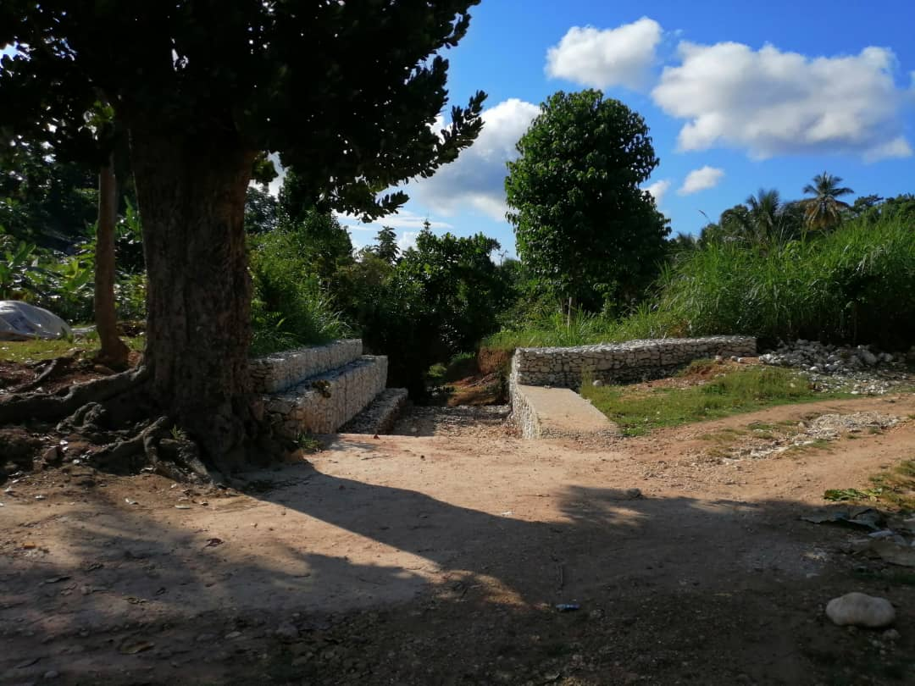

Le grillage constitutif du gabion a une maille hexagonale double torsion de divers types (60/80 est la plus utilisée ; 80/100 ; 100/120). Les gabions sont mis en œuvre avec des diaphragmes qui rigidifient la structure tous les mètres. Ils limitent l'écrasement et les déformations. Avant la pose des gabions, pour avoir une bonne continuité des couches, il faut lier chaque gabion avec les autres sur les côtés et sur le fond si le gabion est posé au-dessus d’une autre couche des gabions. Les fils de ligatures et les tirants nécessaires au montage des structures (2.2 ou 2.4 mm) effectuent les assemblages nécessaires.

Les dispositions constructives pour les seuils en gabions
Le remplissage
Le gabion, au moment de son utilisation, est déplié sur une surface plane et dure, pour que toutes ses faces reposent à plat sur le sol. Les quatre faces latérales sont relevées pour former une boite dont le couvercle reste ouvert ; on procède alors à la ligature par agrafage des arêtes verticales et des diaphragmes. Si ce gabion doit être juxtaposé à d'autres déjà en place, ses faces en contact avec ces derniers sont appliquées contre les gabions voisins.

Les gabions sont remplis de manière à assurer un remplissage homogène et à limiter la déformation des cages. Pour ce remplissage, on utilise des matériaux durs, insensibles à l’eau, sains, non évolutifs, non gélifs et non friables. La granulométrie conseillée est comprise entre 80 et 250 mm. Il faut éviter les trop gros éléments Les pierres de taille inférieure à celle de la maille de gabions sont interdites.

La fouille de fondation
Une fois le seuil implanté, il est nécessaire de creuser la fouille de fondation. Le niveau de la fouille est horizontal. Pour le creusage de la fouille de fondation il faut prendre en compte aussi l’emprunt des talus latéraux, raison pour laquelle la largeur totale de la fouille doit être supérieure d’environ 1 m à la largeur du seuil.

Des fers à béton de 3/8 de pouces sont fixés dans la cape de béton tous les mètres et ils rigidifient le seuil en limitant les écrasements et les déformations.

La qualité des seuils en gabions :
- Les pierres plates ne doivent pas être disposées sur la tranche et dressées à la verticale, leur face la plus grande visible. Elles doivent être empilées posées sur leur face plate, pour augmenter la surface de contact horizontale entre deux pierres superposées.
- Les séparations verticales entre les pierres de couches successives ne doivent pas être à l’aplomb l’une de l’autre, les joints verticaux seront décalés les uns par rapport aux autres.
- Les pierres doivent être ajustées, en laissant aussi peu d’espace que possible entre elles.

Les ouvrages construits à Gros Morne
Les seuils
Le projet de développement agricole durable de SOS ESF à Gros Morne a aménagé des ravines pour créer des oasis linéaires d’humidité et de fertilité (fonds frais) et pour constituer des réserves d’eau, en particulier en vue d’arroser les cultures maraîchères et d’abreuver le bétail. L’association Zanmi Lasanté Paris (ZLP) a utilisé une démarche similaire dans le Plateau Central à Caye Epin, après avoir bénéficié d’échanges de stagiaires avec le projet de SOS ESF de Gros Morne.

Lors du déroulement du projet, les débats techniques au sein de l’équipe du projet, comme avec des experts extérieurs, ont été permanents. Ils ont porté sur la solidité de l’ouvrage (dimensionnement, importance des fondations et des ancrages, prise en compte des risques de contournement, de renardage, d’affouillement, etc.).

Les débats ont aussi porté sur les techniques destinées à améliorer la valorisation agricole du seuil : par exemple, sur l’utilisation d’une chape de mortier pour créer une surface de séchage, sur la construction d’un escalier ou d’une rampe facilitant le franchissement de l’ouvrage, etc.

A Gros Morne, un total 66 ouvrages de petite hydraulique et de lutte contre l’érosion ont été construits, qui se répartissent comme suit : 5 seuils en gabions, 22 seuils maçonnés, 15 bassins de rétention d’eau, 2 citernes familiales et 22 puits pour usages domestiques et maraîchers. Ces seuils ont subi l’épreuve des cyclones : leur bonne résistance aux crues liées aux cyclones de septembre 2008, dont la fréquence a été centennale, donne des garanties en ce qui concerne leur longévité.

Dans le projet « artisanal » de Gros Morne, le projet a été en recherche permanente pour améliorer la valorisation agricole des ouvrages, exploiter des synergies, apporter des corrections et diminuer les coûts.

Les bassins
Les 15 bassins construits permettent de stocker 350 m3 d’eau par épisode pluvieux, pour les usages agricoles et domestiques.

Les seuils retiennent en amont 9 440 m3 d’eau de ruissellement par épisode pluvieux, soit environ 2 500 000 gallons qui vont s’infiltrer dans les alluvions en 4 ou 5 semaines, avant que les seuils ne soient rechargés par l’épisode pluvieux suivant.

Simultanément, le projet a conduit des actions d’intensification agricole : surgreffage du manguier et plantations d’arbres fruitiers. Une deuxième phase du projet donne une place importante à l’utilisation de techniques biologiques pour traiter les versants et les ravines.

Le chantier
Tous les matériaux (roches, ou blocs, sable ...) ont été acheminés en quantité suffisante sur le chantier avant de commencer les travaux.
Roches : quand elles sont présentes et proches du chantier, leur rassemblement a parfois été effectué bénévolement par les bénéficiaires.
Sable de rivière : il a été transporté par camion lorsqu’une piste a permis l’accès au chantier, sinon à dos de mulet dans des sacs paille (bâts) ou dans des sacs en fils de plastique (sac pour le charbon de bois) en veillant à ce que le sable soit propre (pas de terre ni de débris organiques).
Eau : 1 ou 2 drums de 100 litres ont été mis à la disposition des agriculteurs pour avoir une réserve d’eau suffisante pour ne pas retarder l’équipe des maçons. Les agriculteurs ont été responsables de la surveillance des drums et de la fourniture d’eau. Pour limiter les risques de vol, le drum a été peint avec un numéro (par exemple, SOS-ESF 01).
Ciment : Le projet a évité de se faire livrer trop de ciment à l’avance pour réduire le risque de vol et celui d’une prise en masse avec la pluie ou l’hygrométrie. Le cheval ou le mulet ont été utilisés pour le transport du ciment sur les sentiers, en enveloppant le sac de ciment. Les sacs de ciment ont été numérotés au feutre pour faciliter la comptabilité des chantiers.

Les ouvrages en gabions
Les seuils en gabions ont été utilisés à Gros Morne lorsque la largeur du lit était trop importante pour la mise en place d’un seuil en maçonnerie ou lorsque le socle rocheux était à trop grande profondeur pour assurer l’ancrage de l’ouvrage.

Soumis tour à tour à des pressions et à des compressions, les gabions métalliques se plient grâce à leur flexibilité mais ne se cassent pas et leur structure conserve ainsi son efficacité. Le gabion étant déformable, un changement dans la forme dû à un affaissement des fondations ou à une contrainte interne est un caractère fonctionnel et non un défaut. Le gabion s'adapte donc à de légers mouvements de terrain et, en se déformant, il reste solide sans se fracturer. Le cube grillagé n'est pas destiné simplement à contenir des pierres, il renforce aussi tout l'ouvrage.

aspects pratiques de la conception d’un seuil
Une réflexion accompagnée de débats et d’innovations a été conduite par UEPLM concernant la préparation et la présentation du devis d’un ouvrage. Cette réflexion a en particulier été conduite lors des chantiers pédagogiques du PROGEBA, sur le plateau central, en 2014-2015.
UEPLM ne s’est pas contentée des acquis mais a cherché à les améliorer ; cependant, les innovations présentées ici doivent encore être validées et consolidées. Elles portent sur les points suivants :
- Les relevés sur le terrain ;
- Le dessin de l’ouvrage ;
- Les calculs permettant d’aboutir à un devis quantitatif et estimatif.

Le dessin de l’ouvrage (seuil et bassin) avec PowerPoint
Le dessin de tous les ouvrages a constitué une innovation du PROGEBA.
Le choix des dimensions des ouvrages a nécessité non seulement l’observation d’ouvrages déjà existants, mais aussi des discussions avec les praticiens d’UEPLM chargés de la conception : on peut parler d’une opération d’extraction de savoirs d’expérience.

Chaque dessin d’ouvrage comporte :
- Une vue en plan ;
- Une coupe dans l’axe de la ravine au niveau du déversoir complétée par le profil en long de la ravine avant aménagement ;
- Une coupe selon un plan perpendiculaire à l’axe de la ravine complétée par le profil en long de la ravine avant aménagement.
Les ouvrages ont été dessinés avec les outils de dessin de PowerPoint.

Ces dessins ont été effectués sur papier millimétré et complétés par les cotes de l’ouvrage.

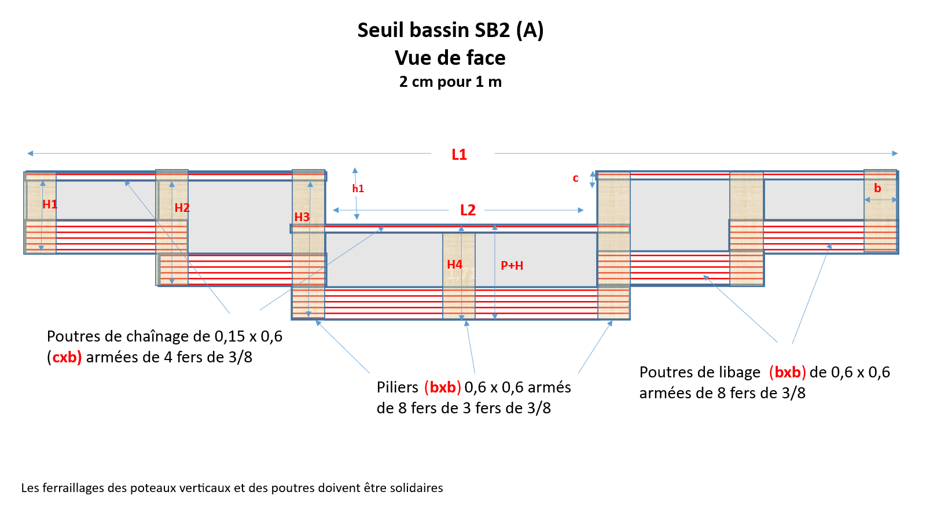
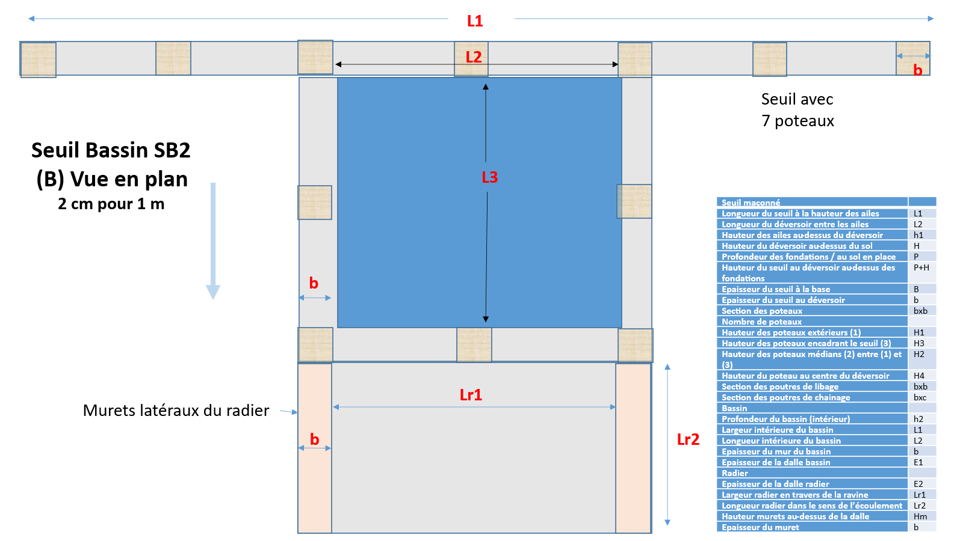
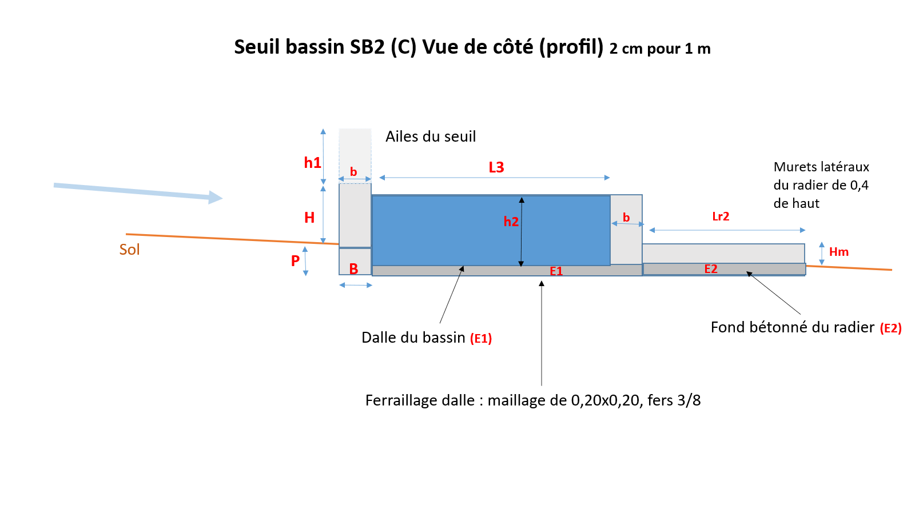

Le dessin avec SketchUp Pro
SketchUp Pro est un logiciel de dessin en 3D. Une fois l’ouvrage dessiné, il est d’en obtenir différentes vues. La détermination des volumes des divers éléments de l’ouvrage est également possible.

Il serait intéressant de dessiner la ravine en 3D, une fois connus un profil en travers et un profil en long, puis de montrer sur le dessin comment l’ouvrage s’insère dans la ravine (caractéristiques des fondations et de l’ancrage dans les berges). Cependant, cette insertion du seuil dans la ravine n’a pas été l’objet d’un dessin pour les ouvrages récents.

De même, pour faciliter le suivi de l’ouvrage, il faudrait compléter les vues en 3D en précisant les dimensions des divers éléments du seuil et de son bassin.

Les relevés sur le terrain
Comment améliorer la méthode de relevé de terrain afin de faciliter le dessin ultérieur de l’ouvrage ?

Une fois l’emplacement du futur ouvrage choisi ainsi que le point où une aile de l’ouvrage recoupe le versant, l’on mesure actuellement avec un ruban d’arpenteur tendu à l’horizontale la largeur de l’ouvrage puis, avec un ruban tendu à la verticale, sa hauteur au-dessus du fond de la ravine.

Une innovation a été proposée après qu’une discussion eut écarté des alternatives comme celle utilisant un clisimètre (aussi appelé clinomètre) pour obtenir un profil et travers détaillé de la ravine à l’emplacement de l’ouvrage. La méthode proposée consiste à créer des marques de couleur sur le ruban horizontal avec un espacement de 3 ou 3 mètres. A chacun de ces emplacements, la hauteur de l’ouvrage au-dessus du fond ou des berges de la ravine est mesurée, ce qui permet de dessiner ensuite le profil en travers de la ravine.

Les calculs permettant d’aboutir à un devis quantitatif et estimatif
Avec PROGEBA, une fois les dessins cotés de chaque ouvrage disponibles, une feuille de calcul Excel a été utilisée pour calculer les divers éléments du devis quantitatif et estimatif.

Dans un premier temps, cette feuille de calcul permet d’établir le devis quantitatif : volume des terrassement nécessaires pour les fondations et l’ancrage des ailes dans les berges, volumes de maçonnerie de grosses pierres et des divers bétons, surface des enduits, longueur des fers à béton de divers diamètres, etc. Une fois les ingrédients de chaque type de béton définis, le calcul détermine les quantités de ciment, sable, gravier et eau nécessaires.

L’estimation des coûts de la main d’œuvre et des matériaux permet de calculer les éléments du devis estimatif.

La confection d’une feuille de calcul par grand type d’ouvrage a permis d’automatiser ensuite le calcul d’un ouvrage donné. Ce calcul se déroule en étapes : une fois entrés les dimensions, Excel calcule des données intermédiaires qui servent à calculer d’autres éléments du devis.

Les innovations concernant le relevé sur le terrain, le dessin de l’ouvrages et le calcul du devis
Ces innovations facilitent l’élaboration du devis et constituent un élément important d’un dispositif de la transmission du savoir-faire des praticiens d’UEPLM comme du dialogue avec le bailleur de fonds ou le maître d’ouvrage lors d’un projet.

En règle générale, de nombreux imprévus ponctuent la réalisation d’un ouvrage. Par exemple, la nature des berges ne peut pas être connue avec précision à l’avance, ni le coût du mètre cube de sable ! Des adaptations sont nécessaires au fur et à mesure de la construction de l’ouvrage. L’utilisation des dessins et des feuilles de calcul permet d’évaluer les effets d’une modification donnée en termes de budget et facilite les discussions avec le bailleur de fonds et le maître d’ouvrage.

Conclusion
Les différents éléments présentés ici constituent un ensemble de repères pour la construction de seuils-bassin et de seuils en gabions dans les fonds frais. Définis sur la base de l’expérience, ils constituent un ensemble de références qui peuvent inspirer les professionnels travaillant à la construction des seuils. Chaque situation étant particulière, ils ne sont en aucun cas une méthode à appliquer systématiquement !

Au sein d’une ravine de taille moyenne, le choix des sites à aménager demande un soin particulier.

Par ailleurs, une fois l’ouvrage construit, l’observation minutieuse des pratiques des agriculteurs sur les parcelles aménagées permet, à l’aide de finitions adaptées au contexte, d’optimiser la valorisation du fond frais et de l’utilisation de l’eau retenue dans le bassin.

